

  Firma:  Arbeitsbereich: Dentallabor  Verantwortlich:  Unterschrift |  | Betriebsanweisung  GEM. § 14 GEFSTOFFV  Diese Muster-Betriebsanweisung muss  vor Verwendung an die tatsächlichen  Betriebsverhältnisse angepasst werden.  Arbeitsplatz: Glänzen  Tätigkeit: Glänzen im  Elektrolytautomaten | Stand:  B013

Gefahrstoffbezeichnung

Elektrolyt enthält Schwefelsäure

Gefahren für Mensch und Umwelt
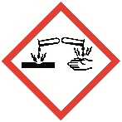  Gefahr | ‒ Bei Berührung mit Haut, Schleimhaut und Augen starke Verätzungen möglich  ‒ Gesundheitsschädlich beim Verschlucken |  |  | 

Schutzmaßnahmen und Verhaltensregeln
   | ‒ Beim Einhängen sowie bei Entnahme und Abspülen der Modellgussteile:  Schutzhandschuhe sowie Schutzbrille  (mit Seitenschutz) tragen  ‒ Gerät während des Glänzvorganges schließen  ‒ Hautkontakt vermeiden  ‒ Teile nach dem Glänzen mit viel Wasser abspülen  ‒ Am Arbeitsplatz nicht rauchen, essen oder trinken und hier keine Lebensmittel  aufbewahren |  |  | 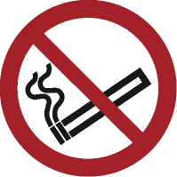

Verhalten im Gefahrfall
‒ Verschüttete Flüssigkeit mit Kieselgur oder Säurebinder neutralisieren;
Schutzhandschuhe und Schutzbrille tragen
‒ Vorgesetzten informieren
Notruf:

Erste Hilfe
 | ‒ Hautkontakt: Benetzte Hautpartien sofort mit viel Wasser abspülen  ‒ Augenkontakt: Spritzer im Auge sofort mit viel Wasser (Augendusche) ausspülen, Arzt aufsuchen  ‒ Mit Elektrolyt verschmutzte Kleidung sofort wechseln  Ersthelfer Telefon:

Sachgerechte Entsorgung
Gebrauchten Elektrolyt durch , Tel.:
entsorgen lassen. Nicht eigenmächtig ab- und umfüllen
Datum: Unterschrift:

